.
Cuidado con las palabras

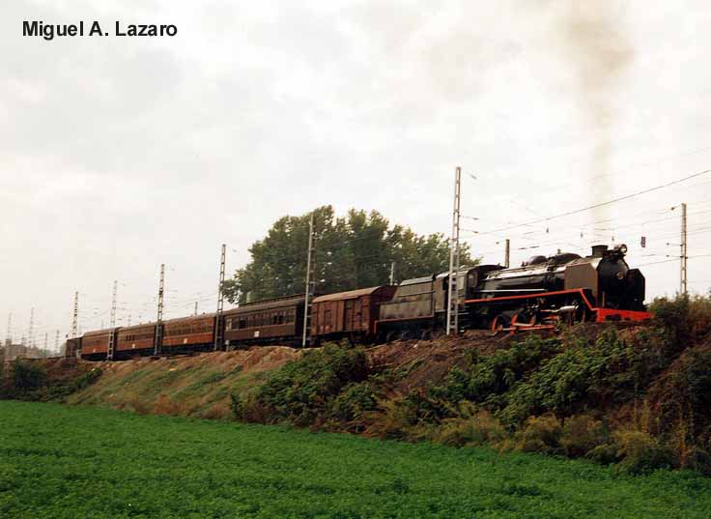

En una ocasión, en una de las estaciones de Roma se encontraron en un vagón varios presuntuosos de los que se jactan de ser guasones de oficio, y subió en la estación sIguiente un sacerdote.
—“¡Oh! señor Cura—dijo uno de ellos con muestras de aparente benevolencia,—¡usted, sin duda, sabrá la gran noticia!”
—“No señor—replicó el sacerdote,— no leo casi los periódicos.”
—“¿Cómo, no la sabe usted? ¡Si no se habla de otra cosa!”
—“No señor, no sé absolutamente nada, ni sé a qué puede usted referirse.”
—“Entonces me honraré comunicándole á usted la gran noticia: ¡EL DIABLO HA MUERTO!”
—“Vaya, vaya —repuso el sacerdote tranquilamente— Mire, yo trabajo por la mañana en un hospicio y siempre me he compadecido de los huérfanos. Le ofrezco la posibilidad de que venga Vd. a mi hospicio, pues ha quedado Vd. en mala situación al perder a su padrecito tan querido. Mire, para que pase el día sin hambre, tome esta monedita… compre algo y a la tarde yo le acogeré entre mis huérfanos. No quedará Vd. abandonado…”
El otro de los guasones, al ver a su compañero tan mal parado, intentó arreglar el asunto.
—“No se preocupe, señor cura. Es que mi compañero no se ha enterado bien, pues, luego de morir el demonio, ya ha resucitado y sigue teniendo la buena edad de siempre, que es casi como la mía, pues somos hermanos ya entrados en años.”
—“Ah, bueno. Tampoco Vd. tiene que preocuparse, señor, siendo de edad avanzada ambos, les informo que yo por las tardes también trabajo en un asilo de ancianos y de mendigos. Puede Vd. ir sólo, o con su compañero demonio, y yo les haré un lugar para que no pasen hambre. Tome otra monedita, para que no tenga que ir andando, dado lo fatigado que a su edad seguramente estará.”
Y le alargó otra pequeña moneda con una mirada un tanto burlona.
Ni que decir tiene que ambos guasones se cambiaron de departamento con la moneda en la mano y la cara un tanto colorada.

